14.09.2018

20 Erstklässler feiern ihren ersten Schultag

Die Lehrkräfte des Sonderpädagogischen Förderzentrums Altdorf begrüßten die Kinder mit einem Puppentheater
Altdorf – Aufgeregt, aber stolz sind die 20 neuen Erstklässlerinnen und Erstklässler am Dienstag an ihrem ersten Schultag in die Aula des Sonderpädagogischen Förderzentrums in Altdorf gekommen. Dort warteten schon ihre Eltern, Großeltern, die Lehrkräfte und die Schülerinnen und Schüler der höheren Klassen.
Schulleiterin Katja Schweiger hieß die neuen Kinder willkommen und wünschte allen einen guten Schulstart und ein erfolgreiches Schuljahr. Schweiger betonte, dass Eltern und Schule einen gemeinsamen Erziehungsauftrag hätten. Die Schulleiterin wünscht sich eine gute Zusammenarbeit.
Traditionell stimmten die Kinder aus der zweiten Klasse ein Lied an und sangen „Herzlich Willkommen“. Die Lehrkräfte Petra Schön, Thomas Fröhlich, Eva Wild und Annette Rimroth begrüßten die Schülerinnen und Schüler mit einem Puppentheater.
Während die Erstklässler ihr neues Klassenzimmer kennenlernten, hatten die Gäste die Gelegenheit, bei Kaffee und Gebäck miteinander und mit den Lehrkräften ins Gespräch zu kommen und sich über Gremien, wie den Elternbeirat des Sonderpädagogischen Förderzentrums, zu informieren.
Katja Schweiger (1.154 Zeichen)

Ansprechpartnerin
Claudia Kestler
Telefon 09128 50 2263
Mobil: 0151 41872872
E-Mail kestler.claudia@rummelsberger.net
Foto und Bildunterschrift
siehe folgende Seite
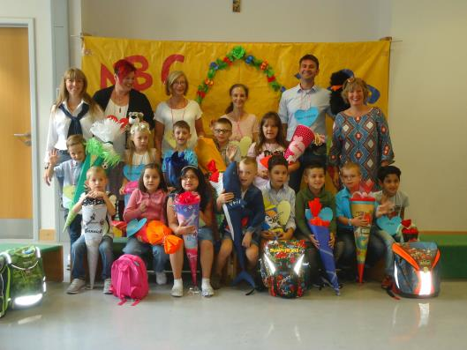
Am Sonderpädagogischen Förderzentrum Altdorf haben 20 Kinder mit ihren künftigen Lehrkräften ihren ersten Schultag gefeiert. Foto: Monika Krapf
(druckfähige Fotos finden Sie auf rummelsberger-diakonie.de/presse)

